岗前培训签到流程

1. 搜索“厦门市律师协会”公众号，选择“会员中心”；

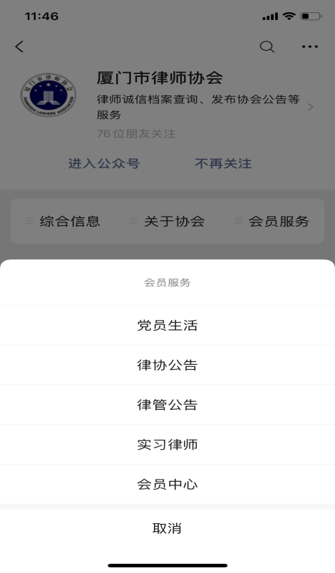

二、绑定会员，用户名密码即厦门律师网的账号与密码。如密码忘记需找回，请发送邮件至179114528@qq.com。

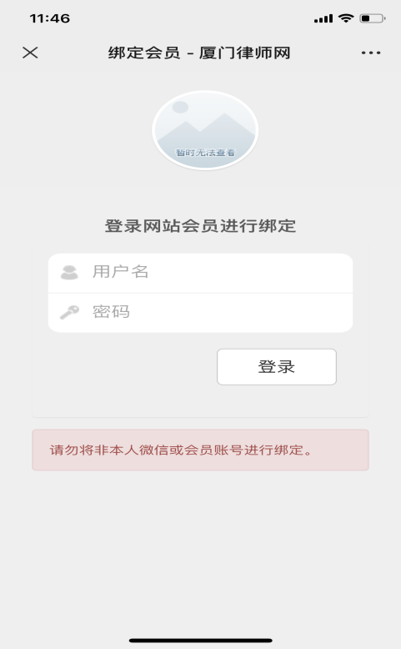

三、在会员中心里选择“会议列表”；

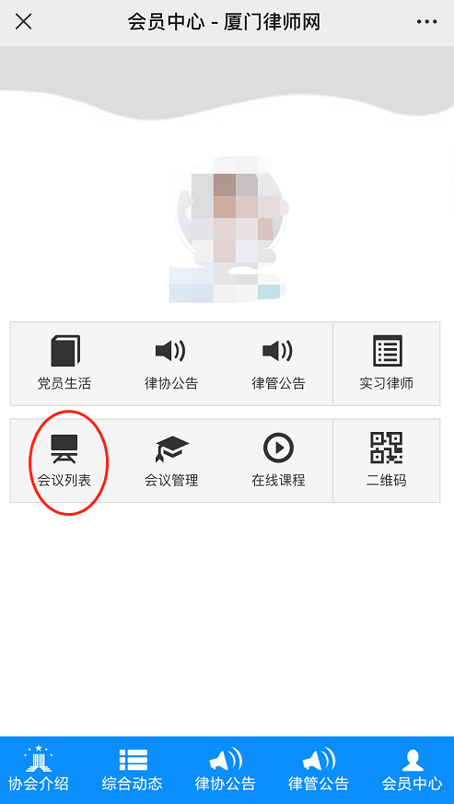

四、在会议列表中选取相关培训；

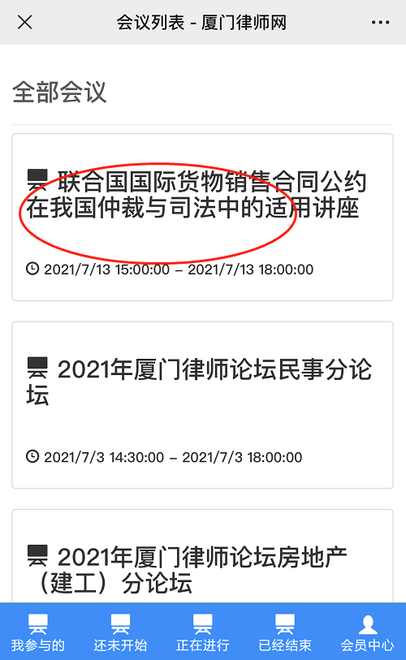

五、点击签到

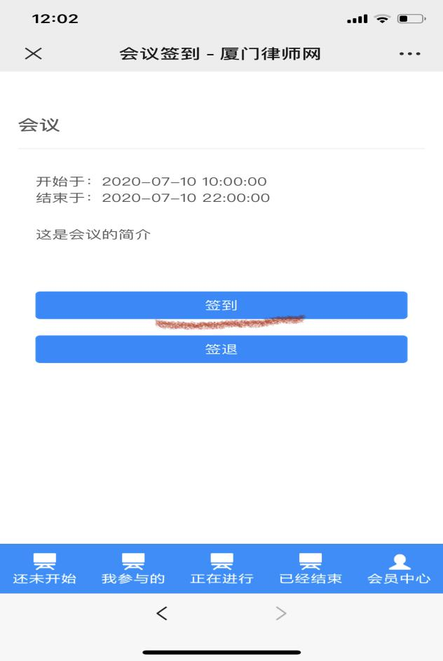

六、出示二维码，由现场工作人员进行扫码签到

